Муниципальное бюджетное учреждениедополнительного образования «Дворец пионеров и школьников г. Курска»

Методическая разработка
занятия по теме
«Родная страна. Жемчужина Сибири.»

Разработали: Харина А.Г.,
педагог дополнительного образования,
Нагорная О.В., методист
Аннотация

Занятие по теме «Родная страна. Жемчужина Сибири» разработано в рамках реализации раздела «Естествознание» дополнительной общеобразовательной общеразвивающей программы «Заниматика» в контексте федерального проекта «Успех каждого ребёнка» национального проекта «Образование». Цель занятия, проведенного на городском семинаре «Социализация детей дошкольного возраста в системе дополнительного образования» в студии предшкольной подготовки «Дошкольник» - формирование основ экологической культуры детей старшего дошкольного возраста через ознакомление с природой озера Байкал.
Значимость данной методической разработки заключается в ее практикоориентированности. В ней приведены формы и методы изучения содержания темы, раскрыт опыт проведения занятия, описаны виды деятельности педагога и обучающихся,методикиприменения современных технических и информационных средств обучения, а также используемые педагогические технологии.
Прилагаются презентация, дидактические материалы, видео и фотоматериалы. Настоящая методическая разработка может быть полезна воспитателям детских садов, педагогам дополнительного образования, учителям начальной школы.

Введение

Дошкольный возраст – это период больших перемен и подготовки к новому этапу детства – обучению в школе. Именно в этот период активно протекают процессы всестороннего развития ребенка, приобретения новых навыков, обучения новым знаниям.
Одним из ответственных этапов развития является социализация дошкольников,в процессе которой складывается определенная модель мира, система социальных представлений и обобщенных образов (например, образ Родины, образ хорошей семьи, образ счастливой жизни). Социальные идеи и образы не просто усваиваются ими на когнитивном уровне, а присваиваются и превращаются в содержание личности.
Педагогическая сущность процесса социализации предполагает рассмотрение средств социализации. В самом общем смысле это — элементы окружающей среды, которые оказывают социализирующее воздействие и проявляют себя на разных уровнях.Задача педагога - организация полноценной деятельности и общения как ведущих форм развития и взаимодействия с окружающим миром.
Учитывая особенности дошкольного возраста и тему городского семинара«Социализация детей дошкольного возраста в системе дополнительного образования», я определила содержание и методы работы на занятии по теме «Родная страна. Озеро Байкал.». Постаралась создать условия для свободной и самостоятельной деятельности детей. На этапе мотивации познавательной деятельности обучающихся предусмотрено имитационное моделирование жизнедеятельности через создание игровой ситуации – занятие-путешествие.
В ходе занятия обучающиеся знакомятся с географическим положением, представителями флоры и фауны озера Байкал. Одновременно происходит процесс формирования основ экологического мышления, воспитания уважительного отношения к окружающей природе, воспитания чувства патриотизма и чувства гордости за свою страну.
Для большей эффективности занятие предполагает несколько видов учебной деятельности, в том числе и учебную деятельность с практической основой.
Дидактическое обоснование занятия

Цель: формирование основ экологической культуры детей старшего дошкольного возраста через ознакомление с природой озера Байкал.
Задачи:
- сформировать первичные знания о географическом положении озера Байкал;
- познакомить с представителямифлоры и фауны озера Байкал;
- отметить красоту природы Байкала, вызвать желание бережно относится к ней и ее богатствам;
- расширить кругозор, обогатить словарный запасдетей;
- формировать экологическое мировоззрение детей;
- развивать способность детей анализировать, делать выводы, устанавливать простейшие причинно-следственные связи;
- развивать память, внимание, речь;
- развивать познавательный интерес, навык работы с интерактивной доской;
- развивать наблюдательность, эстетическое восприятие природы, способность замечать красоту природы;
- способствовать развитию эмоциональной сферы ребенка;
- воспитывать бережное отношение к природе;
- вызвать интерес к соблюдению правил здорового образа жизни;
- воспитывать партнерские отношения, умения работать в коллективе.
Тип занятия: усвоение нового материала
Форма занятия: занятие-путешествие
Методы обучения:
Словесные: беседа, рассказ, проблемные вопросы.
Наглядные: демонстрация слайдов, видеосюжетов, ландшафтная модель озера Байкал.
Практические: выполнение заданий, демонстрация опыта, проведение эксперимента, игра.
Средства обучения: учебная доска, интерактивная комплект SMART, компьютер, цифровой микроскоп «Микмед», игровой ландшафтный стол,«Карта путешественника» - 10 шт., 10 конвертов с карточками, 10 красных карандашей, губки, фильтр, пресноводные неокаридины - креветки вишни.
Дидактический материал:Фильм «Байкал. Удивительные приключения Юмы» (Россия, 2020г.) - видеосюжеты о губке, рачке-эпишуре; презентация «Озеро Байкал».

План занятия:

Структура занятия | Педагогические технологии
1. Организационный момент. Этап целеполагания. | Технология группового обучения, мультимедийная технология
2. Информационно-деятельностный этап | Технология развивающего обучения, ИКТ,технология проблемного обучения, технология исследовательской деятельности
3. Игровой момент | Технология игровой деятельности
4. Физкультминутка | Здоровьесберегающие технологии
5. Закрепление. Рефлексия | Мультимедийная технология

Ход занятия:

Структура занятия | Организационно методические указания
1. Организационный момент.
Этап целеполагания.  (1 мин)  Слайд 1. | - Здравствуйте, ребята!  Кто-то слышал,  Кто-то знал,  Кто-то даже побывал.  Мы увидим чудо света –  Мы поедем на Байкал!  - А кто знает, что такое Байкал? – (озеро)  -Может кто-то был там?  - Сегодня я предлагаю вам ПУТЕШЕСВИЕ на самое большое и удивительное озеро нашей планеты, чтобы познакомиться с его природой. А находится оно у нас, в России. Давайте продумаем маршрут и выберем, на чем мы туда отправимся.
2. Основная часть
Информационно-деятельностный этап (4 мин)  Слайд 2. | Для этого нам нужно найти Байкал на карте. У каждого на столе лежит Карта путешественника, с которой мы работаем в ходе занятия.  - Катя выходит к доске. Вы работаете с Картой путешественника. Возьмите простой карандаш.  - Катя показала Байкал... Все нашли у себя? А я покажу на карте Курск - откуда мы начинаем наше путешествие. В ваших картах Курск уже отмечен. Осталось провести маршрут. Катя - на доске, а вы - в своих картах. (Работа с картой, нарисовали путь)  - Далеко от Курска озеро Байкал? - (Далеко!!!)  Что встретится на нашем пути? Посмотрите внимательно, что обозначается на карте коричневым цветом? А зеленым? - (Горы. Равнины.)  - Чтобы преодолеть такое большое расстояние через горы, реки, леса и равнины, выберите из карточек в конверте тот транспорт, на котором мы можем добраться до озера Байкал. (Работа с карточками – выбираем транспорт.Дети выбирают из предложенных 6 карточек, большинство предлагают поезд и самолет.)  - Покажите, пожалуйста, ваш выбор. Поезд и самолет. На поезде мы доберемся за 4 дня, а на самолете долетим всего лишь за 6 часов. А времени у нас немного, поэтому приглашаю вас на борт самолета. Звук аэропорта
Игровой момент  (4 мин)  Слайд 3.  Слайд 4.  Слайд 5. | - Подойдите, пожалуйста, к игровому столу.  Дети подходят к игровому столу с макетом озера Байкал  - Перед вами макет самого большого и самого глубокого озера в России и на всей нашей планете. Как же нам представить размер и величие Байкала? Давайте сравнивать! Сравнить мы можем те объекты, размер которых мы представляем. Что больше? Легковой автомобиль или дом? (Дом) А наш Курск большой? (Да, большой)  - Вспомните, как обозначаются на карте города? (кружок) Представьте, что это наш город Курск. (показываю кружок - город Курск, кладу его на озеро) Посмотрите, какой он маленький в сравнении с Байкалом! На всей площади озера поместится 152 Курска!!! Байкал настолько большой и глубокий, что если все реки мира направить в него, то оно наполнится водой только через год.  А Глубина его – 1630 метров, трудно даже представить, насколько это глубоко, это вся наша улица Ленина, от Красной площади до Централ Парка!!! Только перевернута глубоко под воду.  Это озеро - настоящий старик - появилось 30 млн. лет назад. В результате землетрясения между горными хребтами образовался разлом, дождь, снег и горные реки тысячи лет наполнили его водой. Байкал – горное озеро.  - Возьмите, пожалуйста, горы и поставьте вокруг Байкала. Что же мы видим? (-Забор, тут не пройдешь)  - Да, горы - естественная природная преграда.  - Какие растения могут перебраться через горы? (- Никакие)  - Какие животные могут преодолеть такую высокую преграду? (- Только птицы)  - Получается, что озеро изолировано, те растения и животные, которые здесь обитают, не могут перебраться через горы, но и к ним никто не может зайти в гости. Поэтому почти все жители озера не встречаются нигде, кроме Байкала, их называют ЭНДЕМИКИ. Все занесены в Красную книгу.  - А что такое "красная книга" и почему она красная?  (- Красный – цвет опасности. Это книга, в которую занесены редкие и вымирающие растения и животные.)  - Молодцы. Вы можете возвращаться на свои места.
Информационно-деятельностный этап (3 мин)  Слайд 6.  Слайд 7. | В Байкал приносят воду более 300 рек, а вытекает только одна – красавица Ангара.  Давайте вспомним, какая в озёрах вода: пресная или соленая? (- Пресная)  - Какие еще вы знаете водоемы с пресной водой? (- Реки, болота)  - А с соленой? ( - Моря и океаны)Какой воды – пресной или соленой – больше на нашей планете? Для нужд человека подходит ли соленая вода? (-Нет, ее нельзя пить, нельзя поливать растения)  - Но и пресная вода не вся достаточно чистая. Как человек получает чистую воду, которую можно пить? ( -покупает в бутылках, очищает через фильтр...)  - Вода Байкала удивительно чистая! Даже очень вкусная! Кто же так славно потрудился и очистил волу? Видеофрагмент о пресноводных губках.
Учебный эксперимент  (5 мин) | - Мы узнали, что губки – это животные, которые фильтруют воду. Давайте проведем эксперимент. У нас две банки с водой. Вода в них какая? (- Грязная)  - Получится ли у нас отфильтровать грязную воду? Помогут ли нам губки? Возьмите ваши губки - мы вместе сделаем большой фильтр. Миша, переливай. Давайте сравним: во второй банке осталась грязная вода, а вода, прошедшая через наш фильтр какая? (- Чистая)  - Возвращайтесь на места.
Учебный эксперимент  (5 мин)  Слайд 8. | - Живущие в Байкале маленькие рачки эпишуры также очищают воду. Их размер совсем крохотный, а профильтровать они могут за сутки целый стакан воды. Видеофрагмент о креветке-эпишуре  - С помощью какого прибора можно рассмотреть такое маленькое животное, как рачок эпишура? (- увеличительное стекло, микроскоп)  - Правильно, с помощью электронногомикроскопа мы рассмотрим близкого родственника эпишуры – креветку-вишенку из нашего аквариума.Внимание на экран. (Живая креветка в фокусе микроскопа, изображение проецируется на большой экран.)  - Какая она? (- Маленькая, шустрая, темно-красная, у нее длинные усики, много ножек, быстро плавает)  -Молодцы, вы очень внимательны.
Физкультминутка  (1 мин)  Слайд 9, 10,11, 12.  Слайд 13. | Название Байкал переводится как БОГАТОЕ ОЗЕРО.  Здесь живет огромное количество рыб: Хариус, омуль, осетр, голомянка...  - А мы с вами тоже побудем рыбками…(Физкультминутка)  Рыбки в озере живут, (плывем руками)  Вверх и вниз они снуют.(приседаем и встаем)  По команде «Раз, два, три»  Выпускают пузыри.(поднимаем руки, трясем кистями рук)  И кружатся, и шалят,(кружимся)  И хвостами шевелят.(шевелим хвостами)  - Замечательно, садитесь.
Информационно-деятельностный этап  Слайд 14-15.  (3 мин)  Слайд 16-19. | - Здесь много водоплавающих птиц: утки, бакланы.  Хищные птицы, живущие на берегу, прекрасные охотники, ловят рыбу на лету. Это белохвостый орлан и скопа.  - Здесь обитает одно необыкновенное млекопитающее – байкальская нерпа. Это родственник северных тюленей. Ученые считают, что попала она сюда по реке Лене миллионы лет назад, когда горы располагались совершенно по-другому. Основная еда нерпы – рыбка голомянка. Она тоже житель только этого озера.Розовая, почти прозрачная, содержит много жира, потому и стала любимым лакомством нерпы, да и других хищников.  - Байкал – край суровый. Зима длинная, озеро замерзает, а толщина льда – больше метра. Нелегко приходится нерпе. Она следит, чтобы маленькие «окошки - продухи» в толще льда не замерзали, постоянно выныривает из них, не дает воде замерзнуть, ведь дышать под водой как рыбка она не умеет, но задерживает дыхание на 30 мин. Это очень много.!  Каким должно быть животное, чтобы жить, плавать и охотится в ледяной воде? (- Пушистым, с плотным мехом, толстым.)  На нерпе настоящий гидрокостюм из плотной шерсти и подкожного жира. Она толстенькая, хорошо кушает, не замерзает в очень холодной воде.  В ледяной живёт водице,  Не боится простудиться.  Длинный ус, короткий мех,  Любит рыбку больше всех.  Чемпионка в спорте водном  И на дне глубоководном
3. Заключительная часть
Закрепление  (2 мин)  Слайд 20. | Озеро Байкал удивительное, оно стало родным домом для тысяч растений и животных, но мы не можем познакомиться со всеми сегодня. У вас на карте путешественника изображены основные его обитатели. Рядом - задание. Выберите только тех животных, которые обитают на Байкале. Возьмите красный карандаш и соедините их стрелкой с озером. (Дети в "картах путешественника" работают со схемой, выбирают животных, обитателей озера Байкал. Один ребенок выполняет задание на интерактивной доске, затем анализируются результаты.)
Рефлексия  (2 мин)  Слайд 21. | - Но вот и подошло к концу наше путешествие по озеру Байкал. Что понравилось в нашем путешествии? Хотелось бы вам продолжить путешествие по Байкалу? (ответы детей)  На нашем экране изображены две нерпы. Одна - грустная, вторая - веселая. Поставьте сердечки той нерпе, с которой у вас совпадает настроение. (Каждый ребенок электронным маркером рисует на доске сердечко нерпе.)  Вы узнали много нового, поделитесь с родными и друзьями новыми знаниями, дома самостоятельно раскрасьте оз. Байкал.
Заключение
Одной из важнейших задач современного педагога является умение организовывать педагогическую деятельность в условиях информационной образовательной среды (ИОС). Педагогу необходимо уметь осуществлять взаимодействие со средой и научить взаимодействовать с ней обучающихся.
Объединение деятельности педагога и обучающегося – вот основное отличие новой дидактики от традиционной. Моя задача организовать информационную среду так, чтобы обучающийся стал активным участником процесса получения знаний, умел применять эти знания в повседневной жизни, не боялся делать выводы и оценивать ситуацию, поэтому мною была выбрана форма занятия - путешествие.
Восполнить отсутствие возможности реального путешествия, мне помогли видеосюжеты о байкальской губке и рачке-эпишуре, транслируемые на мультимедийной доске.
Оптимизировать процесс запоминания учебного материала, а главное - поднять на более высокий уровень интерес детей к учёбе помогла презентация, выстроенная в соответствии с логикой занятия. Мы познакомились с географическим положением, ландшафтом, видовым разнообразием обитателей Байкала, уникальностью озера.
Ландшафтная модель озера Байкал позволила сделать обучение более наглядным, сконцентрировать внимание, задействовать все органы чувств обучающиеся. Смогли представить масштаб озера в сравнении с размером города Курска, увидеть его изолированность в окружении гор.
При формировании основ естественно - научных и экологических понятий экспериментирование рассматривают как метод, близкий к идеальному. Знания, почерпнутые не из книг, а добытые самостоятельно, всегда являются осознанными и более прочными.Экспериментирование, как специально организованная деятельность способствует становлению целостной картины мира ребенка дошкольного возраста и основ культурного познания окружающего мира. Поэтому обосновано был проведёнэксперимент по очищению воды с помощью губок, а с помощью цифрового микроскопа нам удалось детально рассмотреть близкого родственника байкальской эпишуры - живую креветку вишенку. Использование цифрового микроскопа повысило уровень мотивации обучающихся к изучению учебного материала, развитие их способностей к приобретению и усвоению знаний. При этом реализуются основные дидактические принципы обучения, а особенно – принцип наглядности и принцип научности.
Интерактивная схема с обитателями озера Байкал, с которой обучающиеся работают прямо на экране, используя беспроводную ручку (маркер), оптимизировала этап закрепления материала.
Использование анимации на этапе рефлексии вызвало большой интерес у обучающихся. Сердечки, поставленные веселой нерпе просты и понятны для восприятия дошкольниками.
Конечно, на первых порах работа по созданию занятий с компьютерной поддержкой достаточно трудоёмка. Но не стоит забывать, что со временем образуется коллекция электронных материалов, которую можно применять в своей практике не раз, только изменяя некоторые детали. Вот тогда-то ИКТ станет для каждого педагога незаменимым помощником, позволяющим оптимизировать время на подготовку.

Литература для педагога:
- Байкала-озера сказки. Составитель Н. Есипенок. Рисунки Г. А. В. Траугот. Сборник: в 2 кн. - Иркутск: Восточно-Сибирское книжное издательство, 1988.
- В лесах у Байкала: Зарисовки эколога/ С.К. Устинов, Худ. Е.В. Хомколова. – Иркутск: Облмашинформ, 1998.–32с.: ил
- Галазий Г. И. Байкал в вопросах и ответах / Г. И. Галазий. – Иркутск: Вост.-Сиб. кн. изд-во, 1987. – 383 с.
- Гирба Е. Ю., Светолобова С. Б., Полковникова О. С., Хохлова Ю. Г. Презентация профессионального мастерства как средство повышения квалификации учителя,учебно-методическое пособие, УЦ«Перспектива», г. Москва, 2013.
- Гусев, Олег КирилловичНа очарованном берегу: [Оз. Байкал] / Олег Гусев. - М.: Сов. Россия, 1990. - 302 с.: ил.
- Закопалов М. Общие закономерности возникновения и развития озер.- Санкт -Петербург, Наука, 1995.
- За страницами учебника географии. - М., Дрофа, 2005.
- Иванченко В.Н. Занятие в системе дополнительного образования детей. М.: Учитель, 2007
- Конаржевский Ю.А. Анализ урока. Изд.2/ М.: НОУ Центр «Педагогический поиск», 2009. – 240 с.
- Пастухов, Владимир Дмитриевич.Нерпа Байкала: Биол. основы рац. использ. и охраны ресурсов / В. Д. Пастухов; Отв. ред. В. И. Евсиков; Рос. АН, Сиб. отд-ние, Лимнол. ин-т, Ин-т геохимии им. А. П. Виноградова. - Новосибирск: Наука, 1993. – 268 с.: ил.
- Таллин Л. История современных озер. – М., Научная школа.- 1995.
- Хорохорина Ю.Н. Технологические подходы к разработке конспекта занятия «Введение в образовательную программу»// Методист. М.,2016. №7. с.27-31
- Я познаю мир. География. Энциклопедия. – М., АСТ, 1997.

Приложения:

1. Транспорт
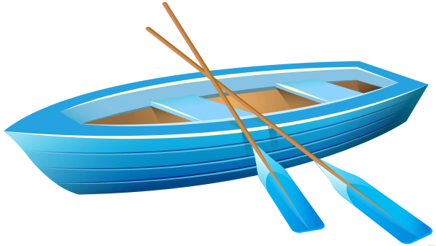
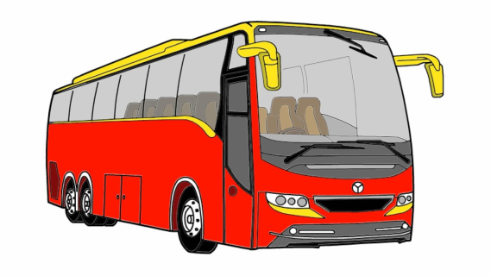 | 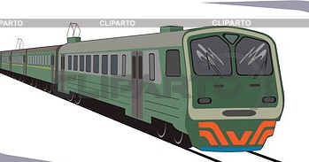
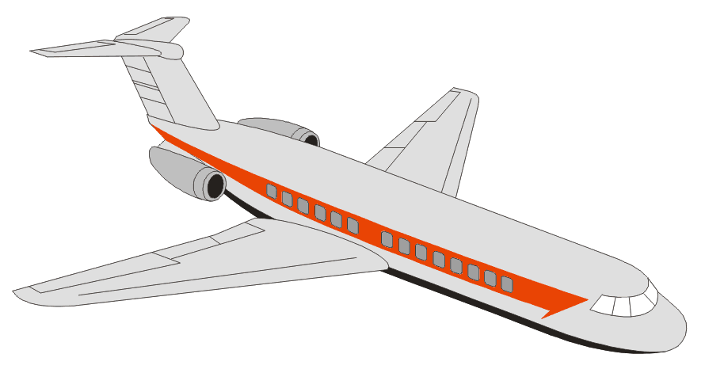

2. Карта путешественника
стр. 1
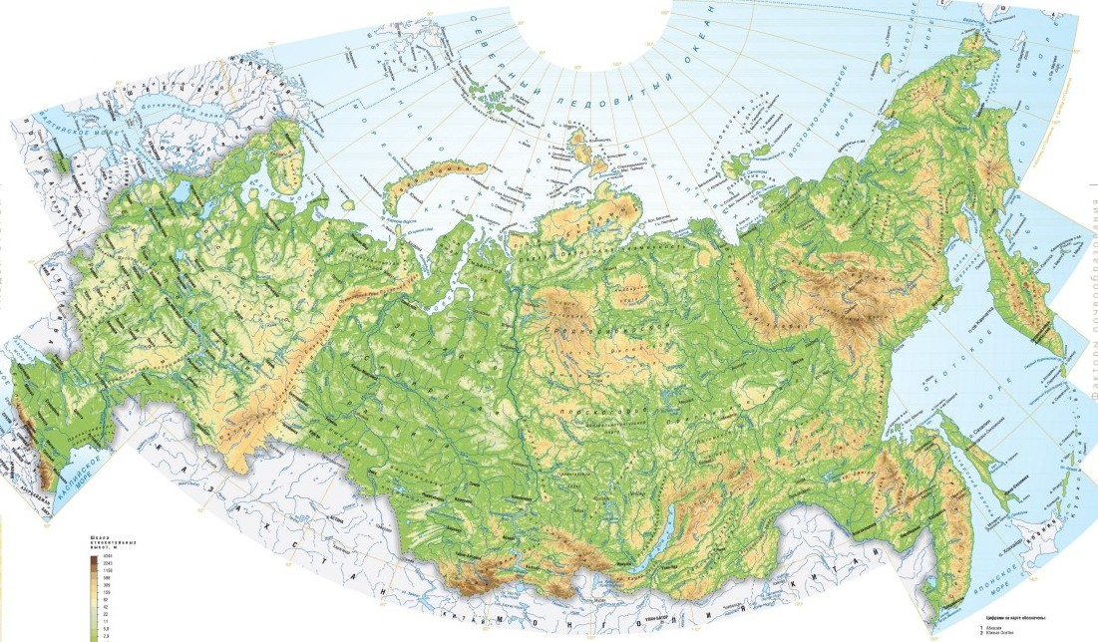

стр. 2

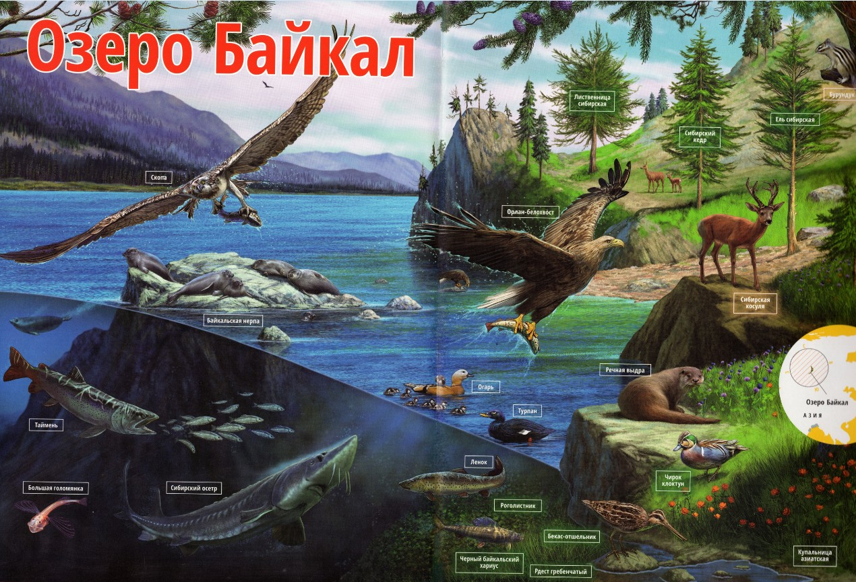

стр 3
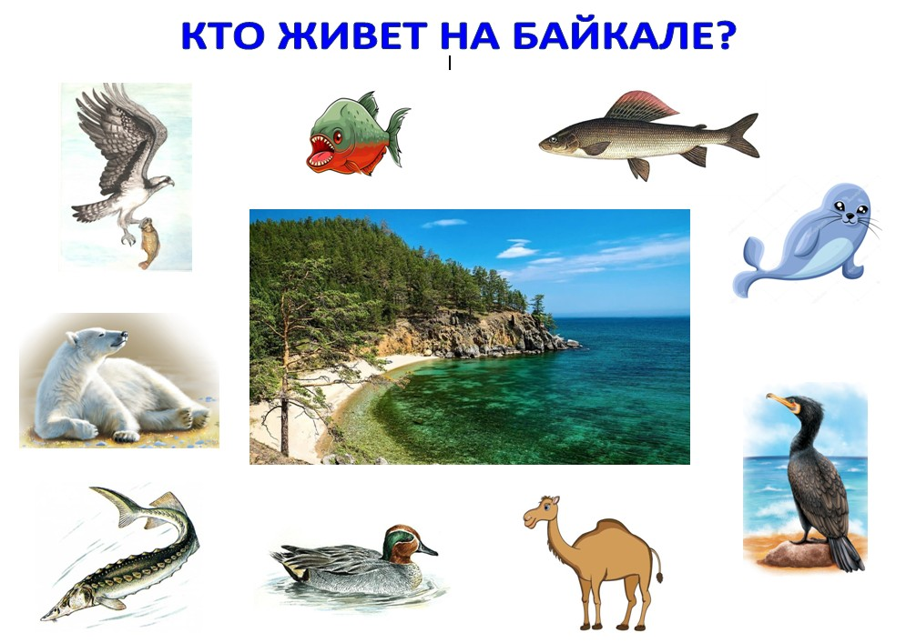

стр. 4
